ЈАВНО ПРЕДУЗЕЋЕ „ЕЛЕКТРОПРИВРЕДА СРБИЈЕ“ БЕОГРАД
ЕЛЕКТРОПРИВРЕДА СРБИЈЕ ЈП БЕОГРАД-ОГРАНАК ТЕНТ
Улица: Богољуба Урошевића- Црног број 44.
Место:Обреновац
Број: 5364-E.03.02-43926/5-2016, 17.02.2016. год.

На основу члана 54. и 63. Закона о јавним набавкама („Службeни глaсник РС", бр. 124/12, 14/15 и 68/15), Комисија за јавну набавку број 3000/1074/2015 (102558/2015), за набавку Канцеларијски, штампани и потрошни материјал за потребе Службе обезбеђења и одбране, на захтев заинтересованог лица, даје
ДОДАТНЕ ИНФОРМАЦИЈЕ ИЛИ ПОЈАШЊЕЊА
У ВЕЗИ СА ПРИПРЕМАЊЕМ ПОНУДЕ
Бр. 1.
Пет и више дана пре истека рока предвиђеног за подношење понуда, заинтересовано лице је у писаном облику од наручиоца тражило додатне информације односно појашњења а Наручилац у року од три дана од дана пријема захтева објављује на Порталу јавних набавки и интернет страници Наручиоца, следеће информације, односно појашњења:
ПИТАЊЕ 1: За ставку 9. Фасцикла ПВЦ, А4, 16мм ширине – молим Вас за ближе информације или слику (форографију) фасцикле.

ОДГОВОР 1: Као одговор прилажемо фотографије фасцикли (референтног узорка).

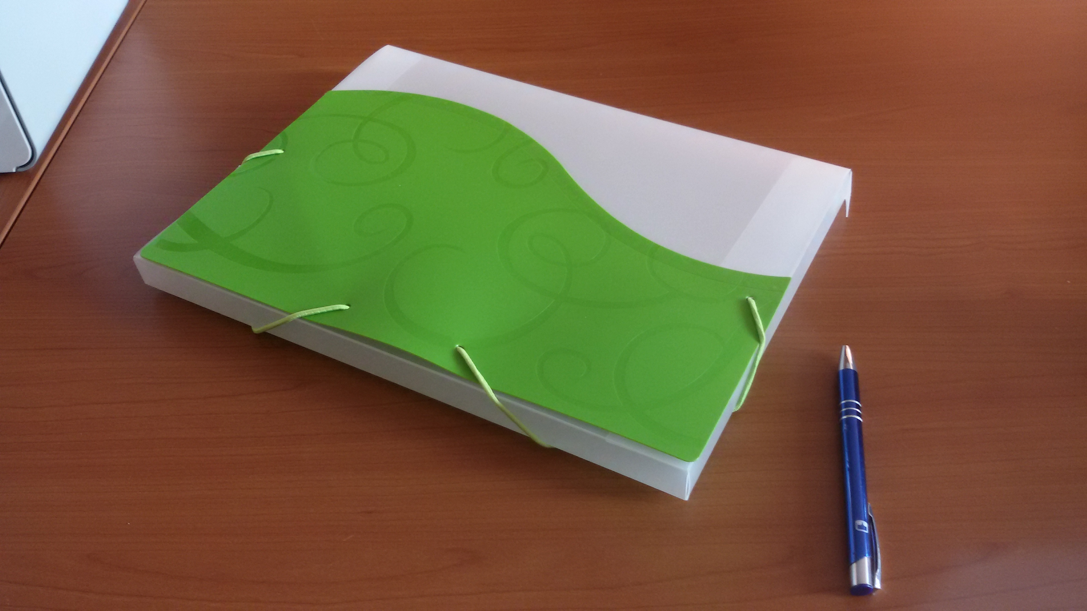

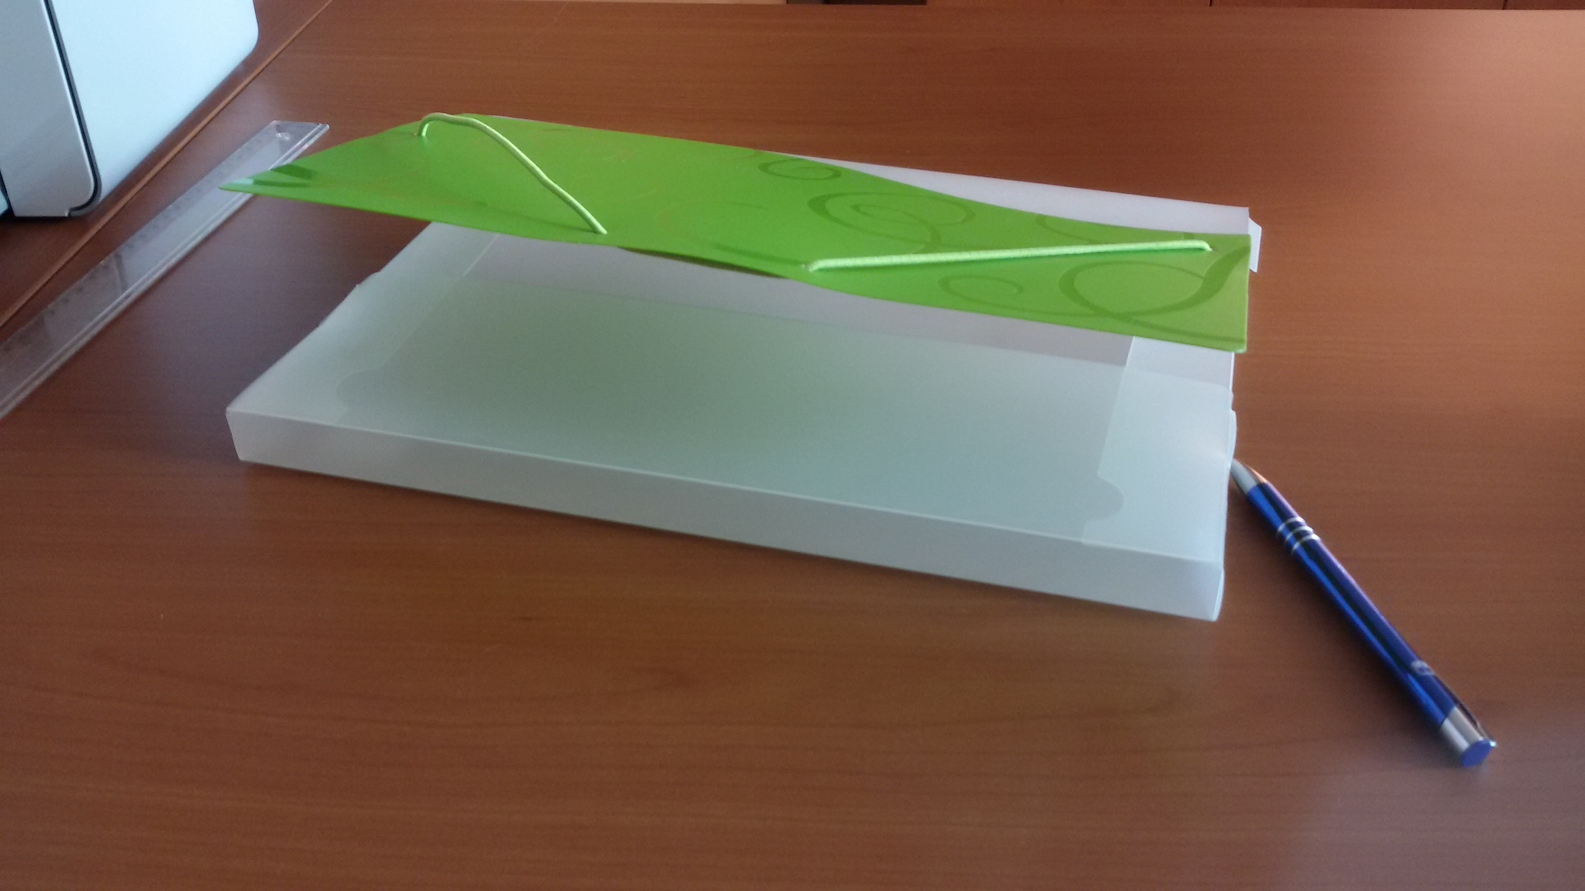

ПИТAЊE 2: За ставку 48. Картон преградни 600-721 – о каквим се тачно картонима ради?

ОДГОВОР 2: Преградни картон формата А4 - 240г/м2, универзална перфорација. Паковање 1/100 у 5 боја. Прилажемо фотографију референтног узорка.

ПИТАЊЕ 3: За ставку 51. Спирале за коричење 28мм, 1/100 – да ли сте погрешили у паковању, ове спирале су паковане 1/50?

ОДГОВОР 3: Може 1/50 – количина 10 (уместо 1/100 - количина 5). У складу са одговором на постављено питање наручилац ће извршти измену конкурсне документације.

ПИТАЊЕ 4: Колико боја имају штампане коверте и да ли је штампа само са једне стране ковете?

ОДГОВОР 4: Штампа се налази само са једне стране, а боја може бити следећа:

- Велике коверте – беле или жуте
- Средње коверте – беле или розе
- Мале коверте – беле или плаве
У складу са наведеним појашњењима Комисија ће израдити измене и допуне конкурсне документације и исте објавити на Порталу јавних набавки и интернет страници Наручиоца.

